Пример №1.
/* X01.C */
#include<stdio.h>
void main(void) /*Первая программа*/
{
int n;
n = 1;
printf("Я простая ");
printf("вычислительная машина\n");
printf("Мое любимое число = %d, потому что оно самое первое\n",n);
/* ################################################ */
printf("Для продолжения нажмите любую клавишу >>");
scanf("%d",&n);
/* ################################################ */
}
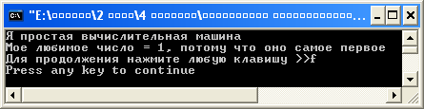
Пример №2.
/* Переводит 2 морские сажени в футы*/
#include<stdio.h>
void main()
{
int feet, fathoms;
fathoms=2;
feet= 6*fathoms;
printf ("В %d морских саженях содержится %d фута!", feet, fathoms);
}
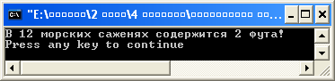
Пример №3.
#include <stdio.h>
void butler (void);
void main()
{
printf("Я вызываю функцию butler.\n");
butler();
printf ("Да. Принесите мне чашку чая и гибкие диски.\n");
}
void butler()
{
printf("Вы вызывали, сэр?\n");
}
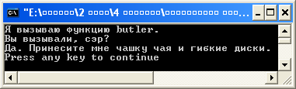
Пример №4.
//Ваша первая программа на C++
#include <iostream.h>
main()
{
cout <<" HELLO World! ";
return(0);
}
